**Como ejecutar Dory web app en un servidor de desarrollo**

**Objetivo:**

Levantar un servidor web de desarrollo para visualizar en local las modificaciones que iremos haciendo al código fuente.

**Recursos necesarios:**

* Angular CLI

**Pasos:**

**1. Para ejecutar el servidor de desarrollo entramos en la carpeta del proyecto recientemente clonado:**

cd dory-web-app

**2. instalamos las dependencias:**

npm install --force

**3. Ejecutamos el servidor de desarrollo:**

npm run ini

**Verificación**

El resultado de ejecutar el comando del paso 3 es:

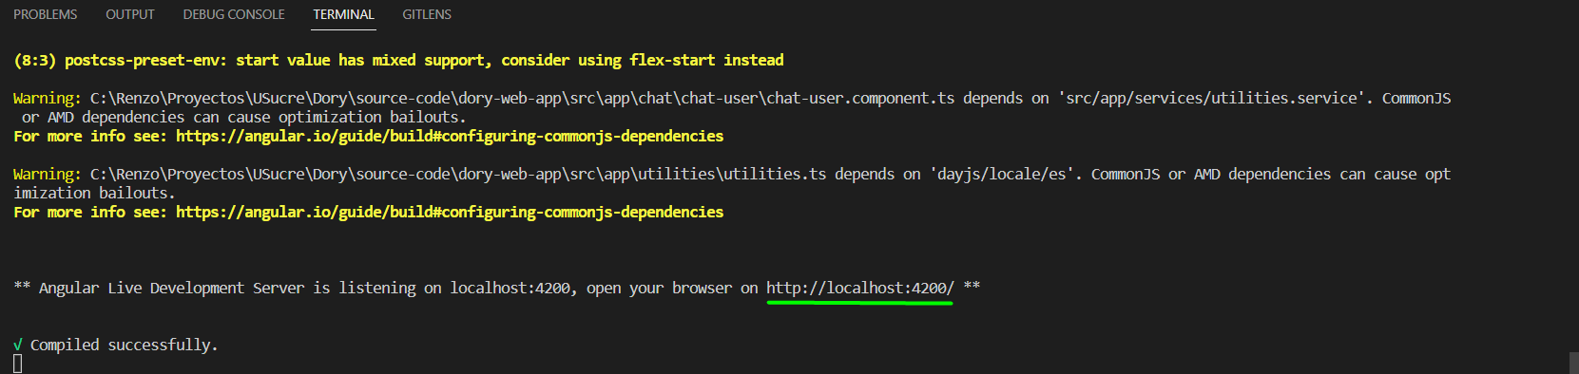

Abrimos el navegador(Chrome, Firefox, Edge) e ingresamos la siguiente url:

<http://localhost:4200/>

